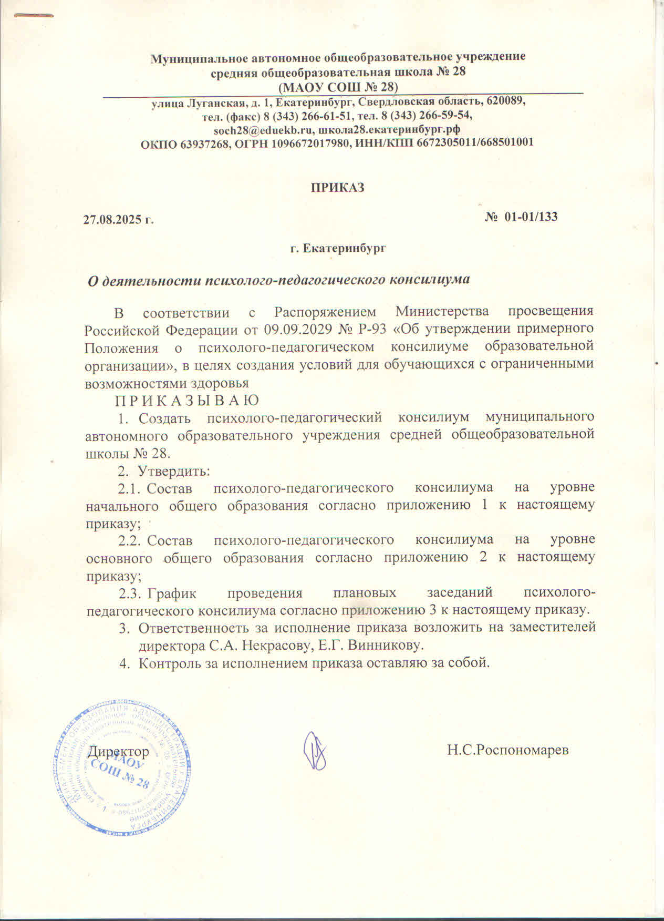

Приложение 1

к приказу МАОУ СОШ № 28

от 27.08.2025 №01-01/133

**Состав психолого-педагогического консилиума на уровне начального общего образования**

Председатель ППк С.А. Некрасова, заместитель директора

Заместитель председателя, Н.В. Лоева

секретарь, учитель-логопед

Педагог-психолог, А.С. Панова

социальный педагог,

учитель-дефектолог

Учитель-логопед Л.М. Салихова

Учитель-дефектолог Л.Г.Черясова

Приложение 2

к приказу МАОУ СОШ № 28

от 27.08.2025 №01-01/133

**Состав психолого-педагогического консилиума на уровне основного общего образования**

Председатель ППк Е.Г. Винникова, заместитель директора

Заместитель председателя, Н.В. Лоева

секретарь, учитель-логопед

Педагог-психолог, О.Р. Кушпита

социальный педагог,

учитель-дефектолог

Учитель-логопед Л.М. Салихова

Приложение 3

к приказу МАОУ СОШ № 28

от 27.08.2025 №01-01/133

**График проведения**

**плановых заседаний психолого-педагогического консилиума**

**МАОУ СОШ № 28 на 2025-2026 учебный год**

|  |  |  |
| --- | --- | --- |
| №  п/п | Сроки проведения | Тема заседания |
| 1. | Сентябрь | Актуализация нормативно-правовой документации. Регламентирующей деятельность ППк. Утверждение плана работы ППк на 2025-2026 учебный год. Утверждение графика работы специалистов психолого-педагогического консилиума, в том числе проведение коррекционно-развивающих занятий. Проведение диагностики на определение уровня адаптации 1-х, 5-х. |
| 2. | Декабрь | Анализ результатов психолого-педагогического обследования обучающихся. Анализ создания специальных условий для обучающихся с ОВЗ в соответствии с рекомендациями ПМПК. |
| 3. | Март | Подготовка документов обучающихся для прохождения ПМПК (контроль динамики. Переход на новый уровень образования). Анализ психолого-педагогического сопровождения обучающихся, переходящих с одного уровня образования на другой. Анализ психолого-педагогического сопровождения обучающихся выпускных классов к государственной итоговой аттестации. |
| 4. | Апрель | Отчет специалистов и участников ППк о результатах сопровождения в системе учебной и коррекционно-развивающей деятельности. Анализ деятельности ППк за 2025-2026 учебный год. |